Universidad Tecnológica Nacional
Cátedra Práctica Profesional Supervisada


Año 2025
Proyecto

Número de Equipo:
Integrantes Equipo de Proyecto

DNI | Nombre | E-Mail
46988199 | Mateo Michajlow | mmichajlow194@almunos.frh.utn.edu.ar
46195466 | Pilar Alvarez | palvarez028@alumnos.frh.utn.edu.ar
47223150 | Luciano Della Vedova | ldella097@alumnos.frh.utn.edu.ar
45148301 | Gabriel Ugarte | gugarte280@alumnos.frh.utn.edu.ar
46340927 | Felipe Da Rosa | fdarosa093@alumnos.frh.utn.edu.ar

Docente: Lic. Leila Coronel

ÍNDICE
- Definición de alcance 3
  - Justificación del Proyecto elegido. Título. Beneficiarios 3
  - Objetivo, Límite y Alcance 4
  - Visual story Mapping 6
  - Product Backlog 7
  - Criterios de aceptación
- Modelo de Negocio
  - Business Model Canvas 13
  - Metas. Hitos. Cronograma 16
  - Oferta - Cuadro de competidores y Productos complementarios 17
  - Análisis económico-financiero 17
- Interesados y Equipo 19
  - Matriz de interesados 19
  - Equipo de proyecto 19
- Release planning - Plan de versiones - No Realizar
  - Estimación Story Points
  - Plan de versiones
- Experiencia de Usuario 22
  - Prototipo de navegación 22
  - Wireframes Mockups 23
- Arquitectura de Software 30
  - Diagrama de Arquitectura 30
  - Frameworks / Componentes utilizados 31
  - Infraestructura tecnológica 32
  - Otros diagramas según corresponda 32
  - Estándar de codificación 35
- Plan de pruebas 35
  - Diseño y ejecución de escenario de prueba 36
  - Seguimiento de fallas 36
- Manual Instalación 36
- Hoja de Ruta para la exposición 38
Anexos I. Retrospectiva 41

Definición de alcance
Historia de Revisión

Fecha | Versión | Descripción | Autor
10/10 | 0.1 | Buena suerte, chicos, Dios nos salve | Felipe Da Rosa

Objetivo

La biblioteca “Kobun” en Haedo precisa administrar los servicios y actividades que ofrece, tales como talleres y préstamos de libros. Necesita a su vez, permitir a los administrativos gestionar el CRUD de los libros y de sus socios.
Por otra parte, la biblioteca busca ofrecer un espacio virtual en donde visitantes y socios puedan acceder a sus servicios y ver las propuestas culturales.

La propuesta tiene como objetivo proporcionar un sistema de organización capaz de facilitar la carga, la consulta y los préstamos de material bibliográfico. Al mismo tiempo, proveer un sistema de administración para los socios y los talleres impartidos en la biblioteca. Dentro de estos últimos, la página brindará herramientas para facilitar y fomentar la escritura creativa, complementando los talleres presenciales. A su vez, este sistema permitirá a los socios consultar la disponibilidad del material ofrecido por la biblioteca.

Las instituciones educativas de nuestro país, principalmente las universidades, se enfrentan cada año a un problema de optimización: la combinación de aulas y horarios, contra los requerimientos de las distintas comisiones de estudiantes. Las aulas pueden tener distintas capacidades y prestaciones, así como las comisiones en forma de requerimientos. Encontrar la mejor combinación requiere del trabajo manual de personas con mucha pericia para esta tarea, y pese a esto no siempre se encuentra la mejor solución.

La propuesta tiene como objetivo proporcionar una solución automatizada basada en inteligencia artificial (algoritmos genéticos). Esta solución se encargará de confeccionar la estructura organizacional más adecuada a cada escenario, combinando rápidamente los diferentes elementos de una forma óptima, permitiéndole a la organización obtener un cronograma adecuado en poco tiempo y aprovechando al máximo sus recursos.

Alcance

Nuestra solución contará con las siguientes funcionalidades.

Funcionalidades:

- ABM de material bibliográfico.
- ABM y gestión de usuarios.
- ABM y gestión de talleres.
- Gestión de pagos de socios
- Muestra de talleres disponibles.
- Consulta de libros disponibles (motor de búsqueda).
- Catálogo de libros.
- Contacto.
- Préstamos de material bibliográfico y su seguimiento.
- Recursos complementarios para talleres.
- Pq

Detalla de funcionalidades:

  - Primerafuncionalidad

- Fuera de Alcance

  - Aplicación móvil. Si bien la web cumplirá los estándares de responsive design para ser accedida desde cualquier dispositivo sin presentar inconvenientes con respecto al diseño visual y funcional, la presente entrega no incluye una aplicación nativa para ningún sistema operativo mobile vigente.
  - Carga de información mediante archivos: Los administradores no podrán hacer carga de información de libros o usuarios mediante un Excel.
  - Edición de Cronograma: Para esta versión el usuario no podrá editar la solución generada por la aplicación.
  - Los talleres no tendrán videollamadas ni interacción privada entre alumnos y profesores:
  - La biblioteca no ofrece libros digitales
  - No habrá forma de calificar libro
  - Recuperación de contraseña: En esta versión del producto, el usuario no podrá recuperar su contraseña de acceso por medios alternativos.

Visual story Mapping
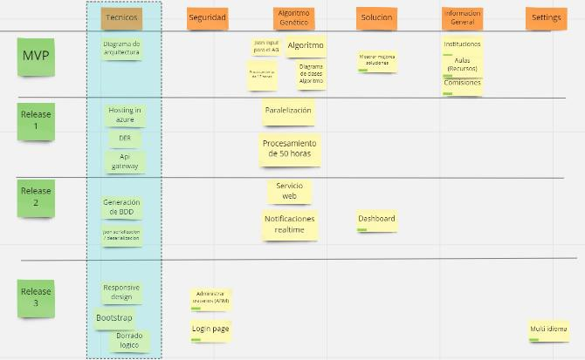

Product Backlog

ID Historia de usuario | Como | Quiero | Para | Prioridad | Status
Mostrar resultados | Usuario | Ver los mejores resultados de la aplicación... | realizar la asignación de aulas correspondiente. | Release 1 | Pendiente
Administrar instituciones | Usuario | administrar mis instituciones... | Que la aplicación pueda procesar sus parámetros. | Release 1 | Pendiente
Administrar aulas / Recursos | Usuario | Administrar las aulas y sus recursos, los cuales componen a la institución... | Qué la aplicación las pueda procesar para armar el cronograma. | Release 1 | Pendiente
Administrar comisiones | Usuario | Administrar las comisiones que componen a la institución... | Qué la aplicación las pueda procesar para armar el cronograma. | Release 1 | Pendiente
Dashboard | Usuario | Ver mis instituciones con sus aulas (recursos) y comisiones... | Poder tener acceso rápido a toda la información cargada. | Release 2 | Pendiente
Administrar usuarios | Usuario | Administrar los usuarios de la aplicación... | Poder crear, modificar y eliminar usuarios. | Release 3 | Pendiente
Administrar Login | Usuario | Poder loguearme... | Poder ingresar a la aplicación. | Release 3 | Pendiente
Multi idioma | Usuario | Poder cambiar mi idioma a ingles | Que la aplicación permita a los usuarios, optar por el idioma de preferencia | Release 3 | Pendiente

Criterios de aceptación

Historia de Usuario: Mostrar resultados
N° Criterio de aceptación | Dado... | Cuando... | Entonces...
1 | Que el usuario cargó todos los datos para el algoritmo... | Presione el botón “Procesar”... | El usuario podrá ver los mejores cronogramas brindados por la aplicación.
2 | Qué la aplicación ya generó los mejores cronogramas... | El usuario accede a su cuenta... | Podrá consultar los cronogramas generados la última vez que utilizo la aplicación.

Historia de Usuario: Administrar Instituciones
N° Criterio de aceptación | Dado... | Cuando... | Entonces...
1 | Qué el usuario quiere crear una institución... | Ingrese al formulario de alta de  Instituciones… | Podrá crear y almacenar de a una institución brindando Nombre, CUIT y Dirección de la misma.
2 | Qué el usuario quiere modificar una institución... | Clickee en “Modificar  institución”... | Podrá modificar cualquier dato de la institución.
3 | Qué el usuario quiere eliminar una institución... | Clickee en “Eliminar institución”... | Se eliminará la institución seleccionada de manera lógica del listado de instituciones.

Historia de Usuario: Administrar Aulas / Recursos
N° Criterio de aceptación | Dado... | Cuando... | Entonces...
1 | Que el usuario quiere crear un aula con sus recursos | Ingrese al formulario de alta de Aulas… | Podrá crear y almacenar de a un aula ingresando: Nombre, Tipo de aula, Capacidad de personas (sin contar un docente), y seleccionar sus recursos (seleccionados de una lista predeterminada).
2 | Que el usuario quiere modificar un Aula... | Clickee en “Modificar Aula”... | Podrá modificar cualquier dato del aula.
3 | Que el usuario quiere eliminar un Aula... | Clickee en “Eliminar aula” | Se eliminará el aula seleccionada de manera lógica del listado de aulas.

Historia de Usuario: Administrar Comisiones
N° Criterio de aceptación | Dado... | Cuando... | Entonces...
1 | Que el usuario quiere crear una comisión... | Ingrese al formulario de alta de comisiones... | Podrá crear y almacenar de a una comisión ingresando: Nombre, Cantidad de alumnos, y seleccionar sus recursos necesarios (seleccionados de una lista predeterminada).
2 | Que el usuario quiere modificar una comisión... | Clickee en “Modificar Comisión”... | Podrá modificar cualquier dato de la comisión.
3 | Que el usuario quiere eliminar una comisión... | Clickee en “Eliminar Comisión”... | Se eliminará la comisión seleccionada de manera lógica del listado de comisiones.

Historia de Usuario: Administrar Usuarios
N° Criterio de aceptación | Dado... | Cuando... | Entonces...
1 | Qué un usuario desea registrarse... | Ingrese al formulario de registro de usuarios... | Podrá dar de alta su usuario ingresando: Nombre, DNI, email y cargo.
2 | Qué un usuario registrado quiera modificar sus datos... | Ingrese a “Modificar mis datos”... | Podrá cambiar Nombre, DNI, email y cargo.
3 | Qué un usuario registrado quiera eliminar su cuenta... | Ingrese a “Eliminar mi cuenta”... | Se borrarán todos los datos del Usuario, incluyendo Institutos, comisiones y aulas/recursos asociados a ese usuario.

Historia de Usuario: Administrar Login
N° Criterio de aceptación | Dado... | Cuando... | Entonces...
1 | Que el usuario ya se registró en el sistema... | Ingrese su usuario y contraseña correctamente... | Tendrá acceso a su cuenta.
2 | Que el usuario ya se registró en el sistema… | Ingrese su contraseña incorrectamente… | El sistema informará “Contraseña incorrecta”.
3 | Que el usuario ya se registró en el sistema… | Ingrese un usuario inexistente... | El sistema informará “Usuario inexistente”.

Historia de Usuario: Dashboard
N° Criterio de
aceptación
Dado...
Cuando...
Entonces...

1 | Qué el usuario quiere ver toda su información ingresada | Clickee en “Dashboard” | Se desplegará toda la información cargada de Institutos, Comisiones y Aulas con sus recursos.

Historia de Usuario: Multi idioma
N° Criterio de aceptación | Dado... | Cuando... | Entonces...
1 | Que el usuario ingrese al sistema... | Presione sobre el seleccionador de idioma… | La página se refrescará y los componentes textuales se traducirán al inglés o español según la opción seleccionada.

Modelo de Negocio
Historia de Revisión

Fecha | Versión | Descripción | Autor

Business Model Canvas
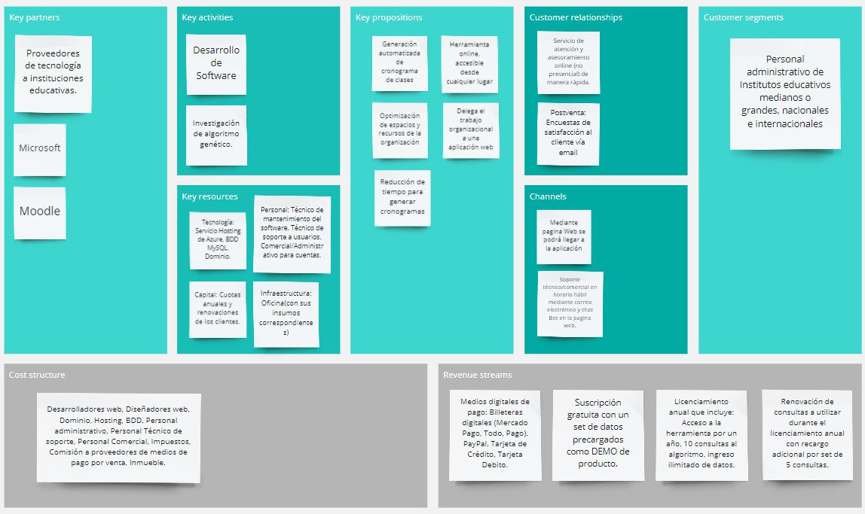

  - Explicación de los nueve módulos

Segmento de mercado
Se considera como principal usuario de la aplicación, al personal de áreas administrativas de Institutos de carácter público y privado, de infraestructura mediana y grande(1), nacionales e internacionales(2).
      - La infraestructura está determinada por la cantidad de comisiones, aulas y recursos que disponga la Institución.
      - Las instituciones pueden encontrarse ubicadas tanto en Argentina como en cualquier otro país del mundo, dado que la aplicación se encontrará disponible en los idiomas español (castellano) e inglés.

Propuesta de valor
A través de los datos aportados por el usuario, la aplicación generará un cronograma de clases deseable, de visualización práctica y fácil entendimiento, para una determinada organización. El usuario puede solicitar más resultados alternativos si lo considera necesario y la aplicación continuará retornando las soluciones que considera más óptimas para la distribución de las comisiones en función de los recursos dados. Al ser un proceso automatizado, se reducen los costos relativos al tiempo empleado en el trabajo administrativo que esta tarea requiere.
La aplicación estará desarrollada bajo tecnologías web, por lo que podrá ser accedida desde cualquier dispositivo sin necesidad de instalaciones, ni procedimientos previos a su uso. La información estará almacenada en bases de datos en la nube, con lo cual el acceso y consultas efectuadas sobre los mismos será rápida y eficaz.

Canales
La aplicación se encontrará disponible vía web, desde el registro hasta la contratación del servicio y su posterior uso. Los usuarios podrán acceder al módulo de soporte a través del mismo medio(1), o mediante correo electrónico en horario hábil (de lunes a viernes de 9 a 18hs, hora estándar de Argentina).
      - Un chatbot orientado a preguntas frecuentes de los usuarios.

Relaciones con los clientes
La relación con los clientes estará compuesta por dos fases: El servicio de atención online y el servicio postventa.
El servicio de atención online involucra todos los procesos previos a la contratación del servicio, los cuales se realizarán de manera automática, sin ningún tipo de intermediarios. El servicio postventa consiste en el envío de encuestas de satisfacción vía email a los usuarios registrados donde se pueda ver reflejada su conformidad con la provisión del
servicio, como así también reporte de errores y sugerencias de mejora.

Fuentes de ingresos
El sistema de ingresos está compuesto por los siguientes procesos:
- Suscripción gratuita con un set precargado de datos (parcialmente configurable) para ejecutar 2 veces cómo DEMO. El objetivo de esto es que sea sencillo para el prospecto probar la herramienta y sus beneficios, pero que no pueda abusar de las consultas al algoritmo ya que esto representa un costo.
- Licenciamiento anual que incluye:
  - Acceso a los datos cargados durante un año.
  - 10 consultas para generar cronogramas.
  - Ingreso ilimitado de datos.
- Renovación de set de 5 consultas con recargo adicional a utilizar durante el licenciamiento anual.
- Medios de pago digitales:
  - Billeteras virtuales: Todo Pago, Mercado Pago, PayPal.
  - Tarjetas de Credito y Debito.

Recursos clave
Los recursos clave están englobados en Soporte de Tecnología (Hosting, BDD, Dominio, etc), Capital humano (personal de mantenimiento técnico, personal administrativo, soporte de atención al cliente y operativo, etc), Capital financiero (cuotas anuales y renovaciones) e Infraestructura (oficina y sus insumos).

Actividades clave
- Investigación de algoritmo genético.
- Desarrollo de Software.

Socios clave - Proveedores
Proveedores de tecnología orientada a instituciones educativas, como Microsoft, que ofrece herramientas que incluyen un conjunto de productos software para uso académico (Office 365), o Moodle, un LMS (Sistema de Gestión de Aprendizaje) open source que permite compartir material de estudio online. Establecer un convenio con estos proveedores podría resultar positivo para el desarrollo de la aplicación.

Estructura de costos
-Desarrolladores web. Es el personal técnico destinado a desarrollar la parte operativa de la aplicación y a realizar la adición de nuevas funcionalidades. Tienen una remuneración mensual variable.
-Diseñadores web. Es el personal destinado a realizar la estructura visual de la aplicación y las modificaciones basadas en user experience que vaya requiriendo el mercado. Tienen una remuneración mensual variable.
-Dominio: Es el DNS que los usuarios van a acceder para utilizar la aplicación. Tiene un costo anual bajo.
-Hosting: Es el servicio que se contratará para que la aplicación esté activa en la web. Tiene un costo mensual medio.
-Base de datos.
-Personal administrativo.
-Personal Técnico.
-Personal comercial.
-Impuestos.
-Comisión a proveedores de medios de pago por venta. Incluye los medios de pago digitales que requieran una comisión. Su costo es por cada transacción realizada y es porcentual.
-Inmueble.

Oferta - Cuadro de competidores

Nombre del producto | Sitio Web | Fortalezas | Debilidades
UNTIS | https://www.untis.at/ | -Contempla la disponibilidad horaria de los docentes en base al horario de las comisiones.  -Disponible 3 idiomas. | -No permite asignar aulas de acuerdo a la necesidad de los recursos que éstas disponen.
BAC - Bullet Classroom Allocator | https://www.best- timetabling.com/es/ge nerador-de-horarios/ | -Posibilidad de liberar las aulas para asignar los eventos externos, generando ingresos adicionales. | -El nicho de este software se reduce a instituciones de índole privada, por su elevado costo de contratación.
  - Oferta - Productos complementarios
Software que necesitamos que acompañe nuestro producto.

Nombre del producto | Sitio Web | Fortalezas | Debilidades
Azure | https://azure.microsoft.co m/es-es/ | Seguridad, alta disponibilidad, escalabilidad. | Complejidad de la plataforma.
MySQL | https://www.mysql.com/ | Libre y gratuito, buen rendimiento, baja probabilidad de corrupción de datos, entorno con seguridad y encriptación. | No es tan eficaz en aplicaciones que requieran de una constante modificación de escritura en BD. Al ser libre y gratuito, muchas soluciones en internet no están apropiadamente documentadas.

Beneficios:

Incremento de la productividad: Ahorro o mejor utilización de recursos humanos. Ahorro de gastos de mantenimiento del sistema actual, obtenidos a partir de la incorporación del trabajo remoto.
Ahorros de adquisición y mantenimiento de hardware y software, o reutilización de plataformas sustituidas. Logrado a partir de la adquisición de un reducido grupo de clientes, generando la cobertura de la inversión inicial.
Incremento de ventas o resultados, y disminución de costes producidos por una mejora de la gestión. Obtenido a partir de una buena campaña de lanzamiento del producto y estrategias comerciales (como ofrecer ambientes de pruebas gratuitas a los usuarios).
Beneficios tangibles: Ahorro de recursos externos, consultoría, formación,etc. Obtenidos a partir del trabajo remoto, se reducen costos de infraestructura tales como alquiler de oficina física y equipamiento de la misma, insumos de luz, agua, etc, servicio de internet, entre otros.
Beneficios intangibles: Incremento de la calidad del producto o servicio, y de su explotación, mejora de la imagen de la compañía, mejora en la atención al cliente, etc. Obtenidos a partir de las capacitaciones brindadas al personal y del relevamiento del feedback de los usuarios finales (mediante las encuestas de satisfacción) buscando permanentemente la mejora continua.

Interesados y Equipo

Historia de Revisión

Fecha | Versión | Descripción | Autor

Matriz de interesados

Nombre Interesado
Juan Perez
Instituto Educativo …..
Contacto XXXXXXXXXXX Depto: Escuela Técnica

Equipo de proyecto

Rol de Scrum | Nombre y apellido
Product Owner | Alumno
Scrum master | Alumno
Dev Team | Alumno
Business Analyst | Alumno

Release planning - Plan de versiones
// No Realizar
Historia de Revisión

Fecha | Versión | Descripción | Autor

  - Estimación Story Points y 4.2 Plan de versiones

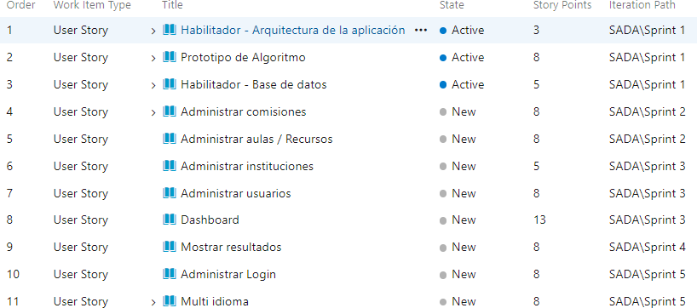

Experiencia de Usuario
Historia de Revisión
Fecha | Versión | Descripción | Autor

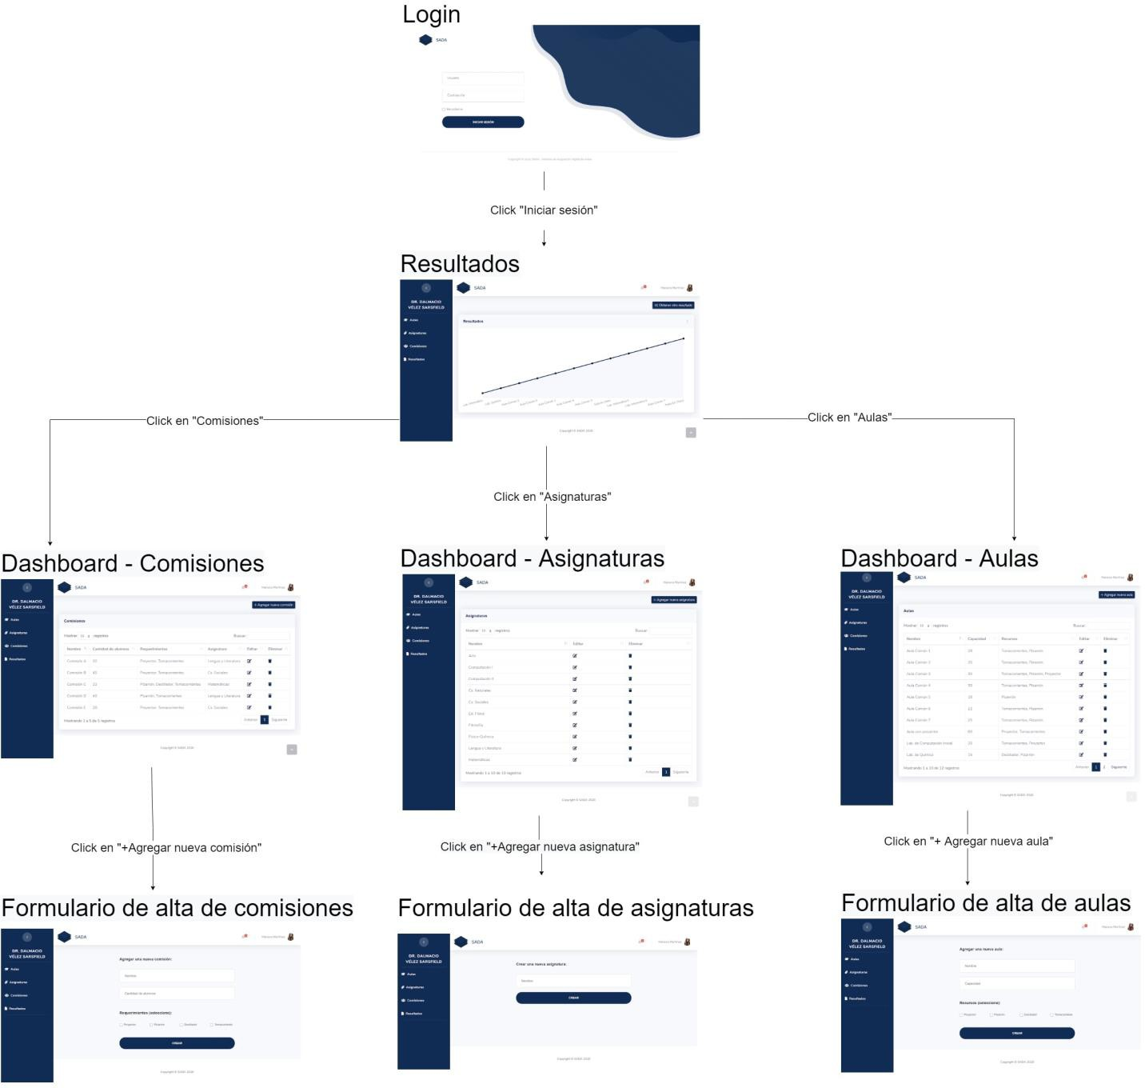
Prototipo de navegación

Wireframes Mockups

Login
Pantalla de Inicio de la aplicación.
- El usuario se encuentra con la solicitud de ingreso de Usuario y Contraseña para poder acceder a la misma.
- Debajo, se presenta la opción para permitir preservar los datos, seleccionando la casilla “Recordarme”.
- A continuación, el botón que permite “Iniciar Sesión”, el que permitirá acceder a Pantalla Principal de la aplicación “Resultado”.
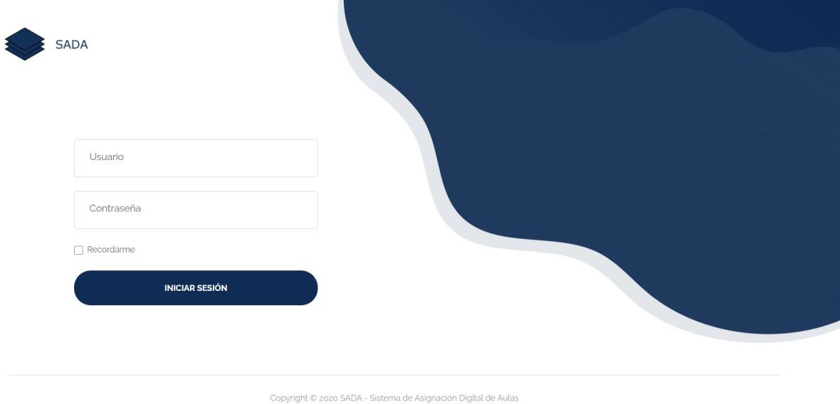

Resultados
- Es la pantalla principal de la aplicación, luego de iniciar sesión en el sitio. Muestra el último resultado procesado. En la parte lateral izquierda se encuentra el menú que permite acceder a los listados de las entidades previamente cargadas por usuario (Aulas, Asignaturas y Comisiones).
- El botón “Obtener otro resultado” permite realizar otra consulta para adquirir otra solución.
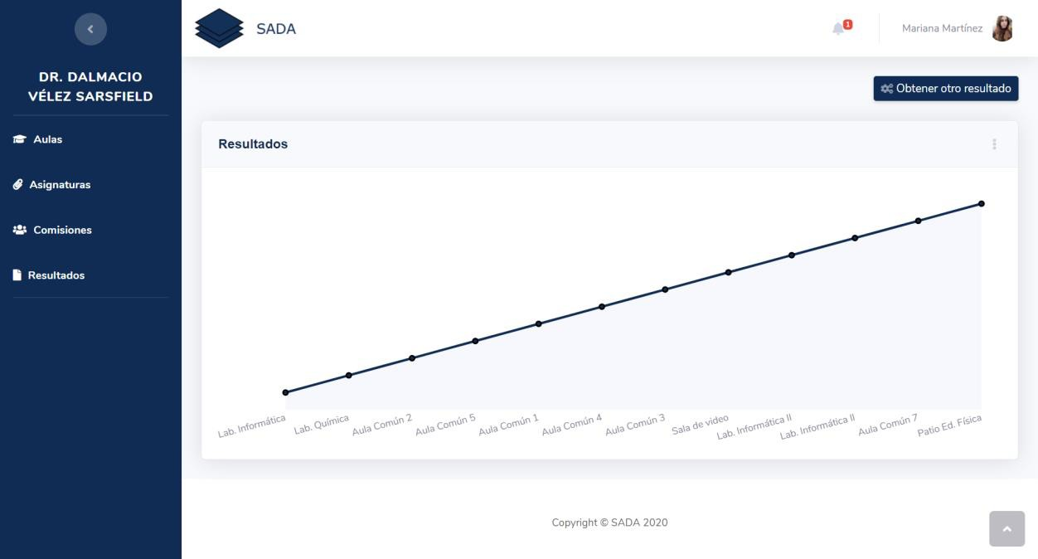

Dashboard Aulas
Cuando se accede a “Aulas” desde el menú izquierdo, se visualizan todos los registros cargados por el usuario. Esta tabla permite filtrar por cualquiera de sus campos y realizar búsquedas rápidas. También se pueden actualizar (modificar) los registros y eliminar desde esta vista. Además, se puede acceder al formulario de alta desde el botón “Agregar nueva aula”.
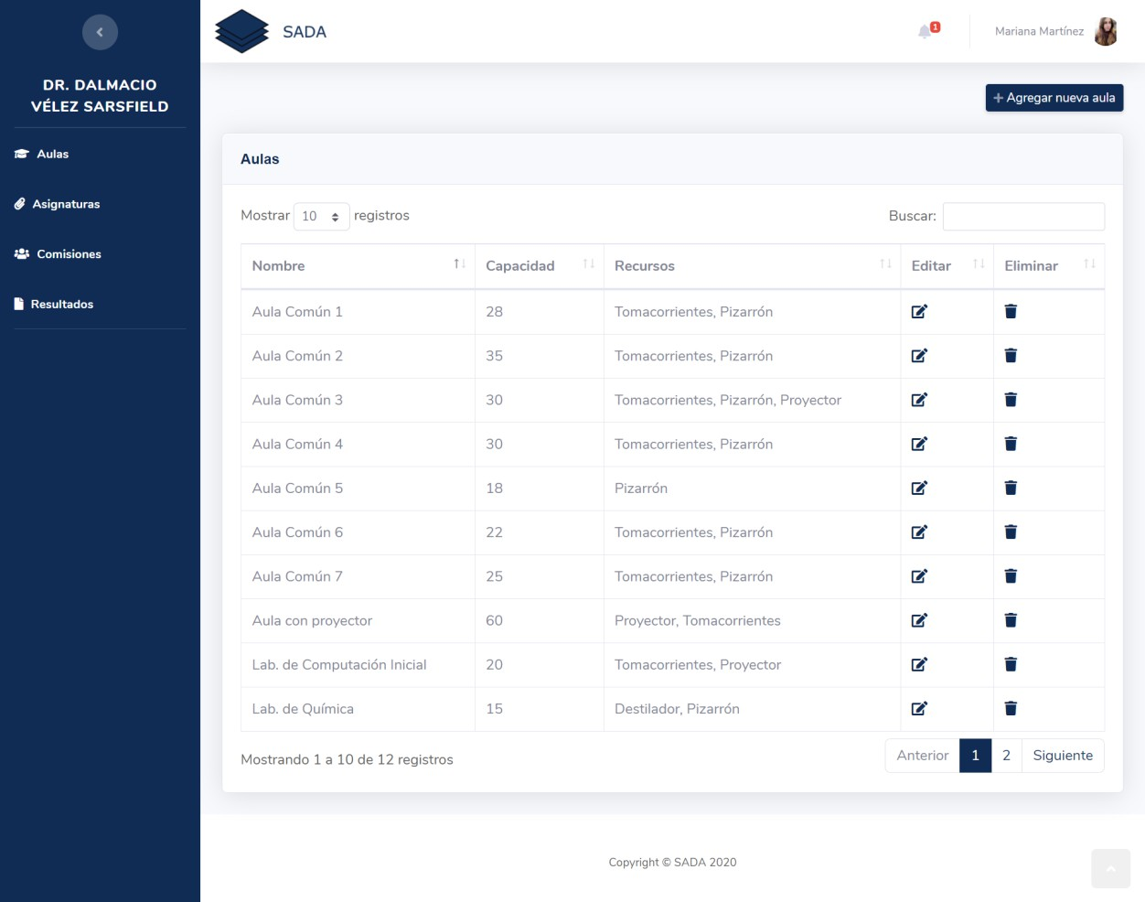

Formulario de alta de aulas
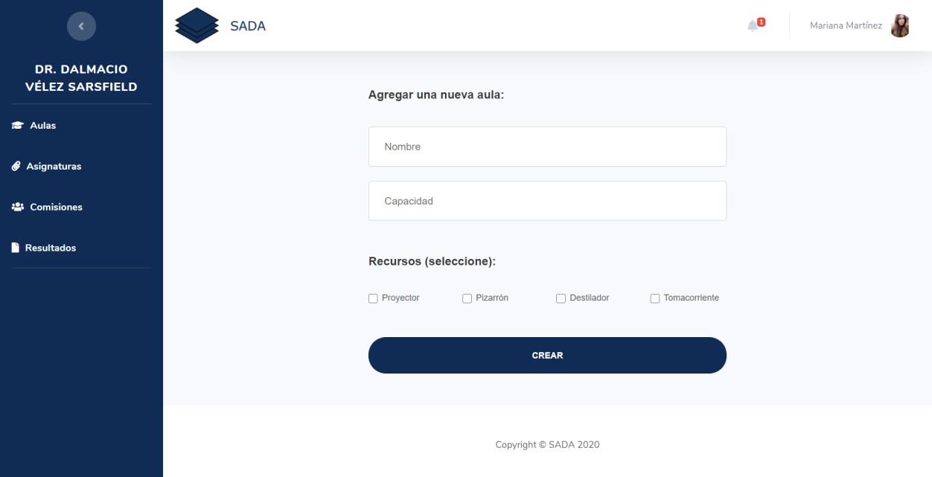
Permite agregar nuevos registros para ser procesados por la aplicación.

Dashboard Asignaturas
Cuando se accede a “Asignaturas” desde el menú izquierdo, se visualizan todos los registros cargados por el usuario. Esta tabla permite filtrar por cualquiera de sus campos y realizar búsquedas rápidas. También se pueden actualizar (modificar) los registros y eliminar desde esta vista. Además, se puede acceder al formulario de alta desde el botón “Agregar nueva asignatura”.
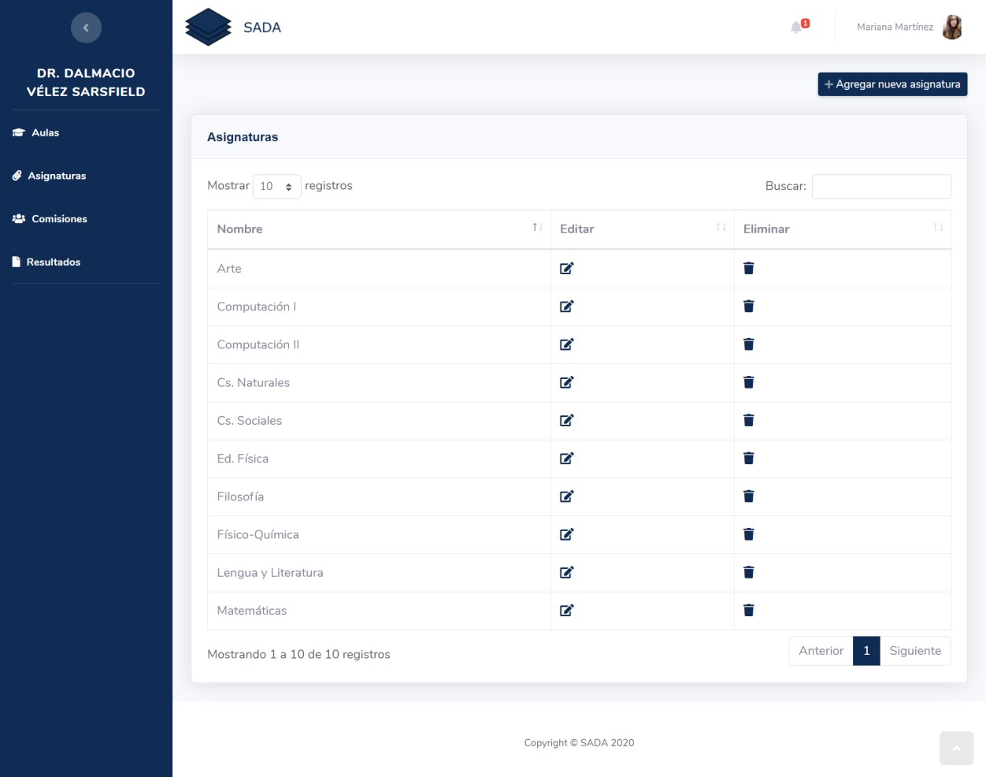

Formulario de alta de asignaturas
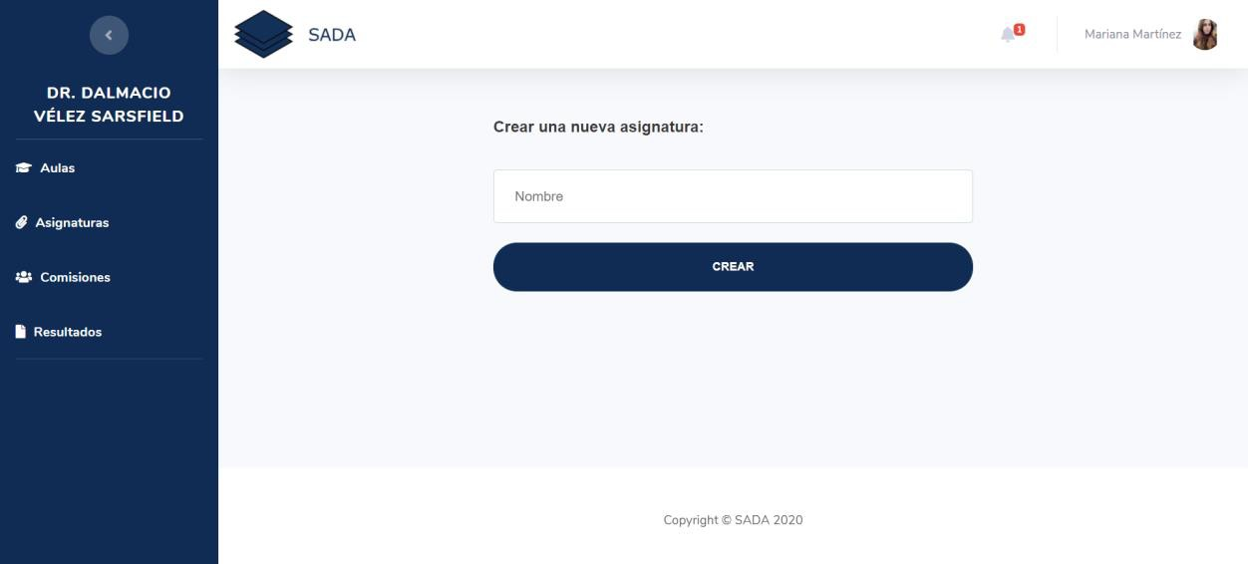
Permite agregar nuevos registros para ser procesados por la aplicación.

Dashboard Comisiones
Cuando se accede a “Comisiones” desde el menú izquierdo, se visualizan todos los registros cargados por el usuario. Esta tabla permite filtrar por cualquiera de sus campos y realizar búsquedas rápidas. También se pueden actualizar (modificar) los registros y eliminar desde esta vista. Además, se puede acceder al formulario de alta desde el botón “Agregar nueva comisión”.
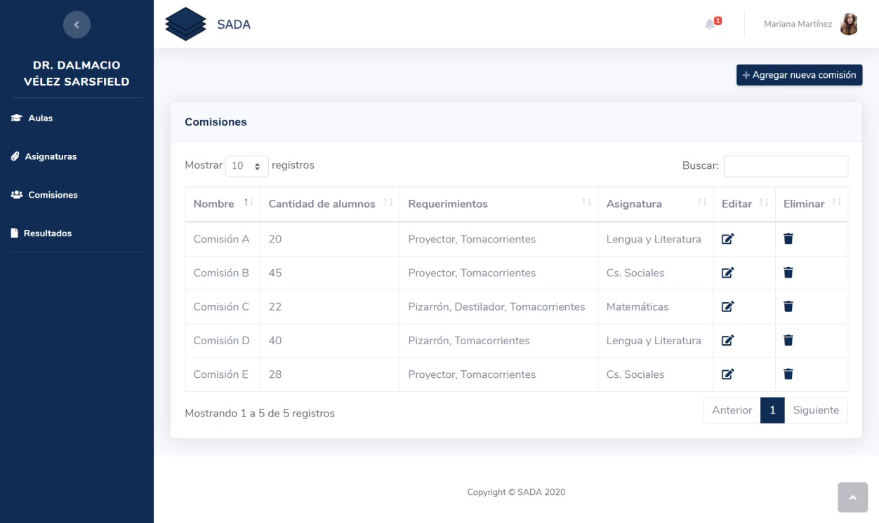

Formulario de alta de comisiones
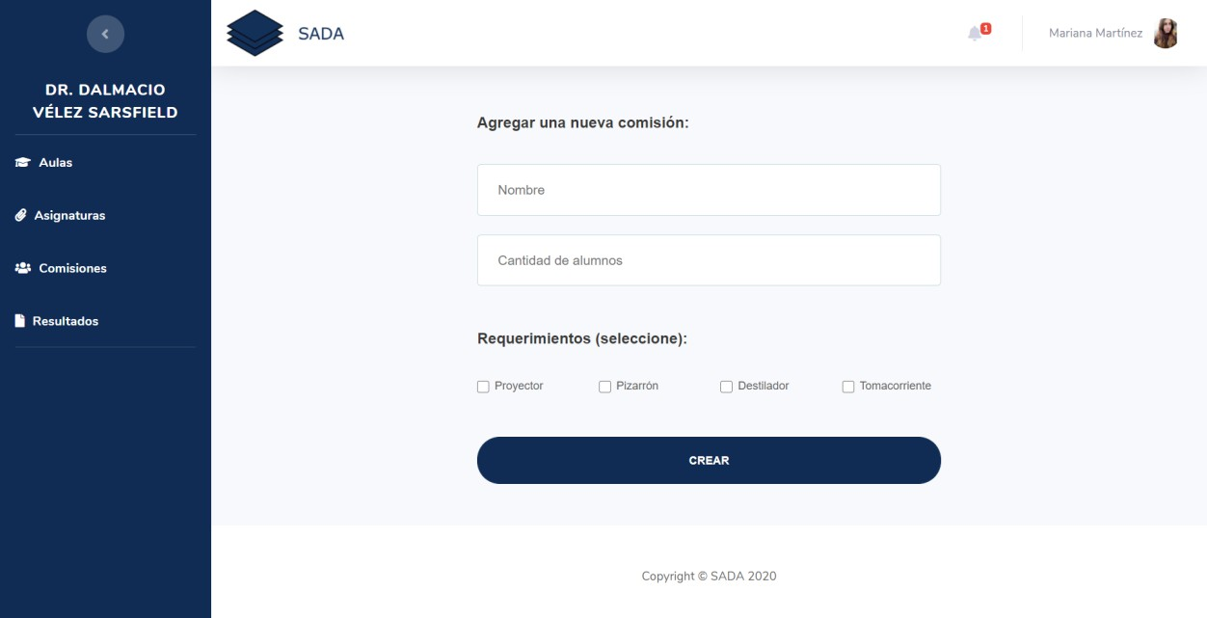
Permite agregar nuevos registros para ser procesados por la aplicación.

Notificaciones
En el menú superior, se visualizan alertas cada vez que el algoritmo haya terminado de procesar un resultado y el usuario no lo haya visto.
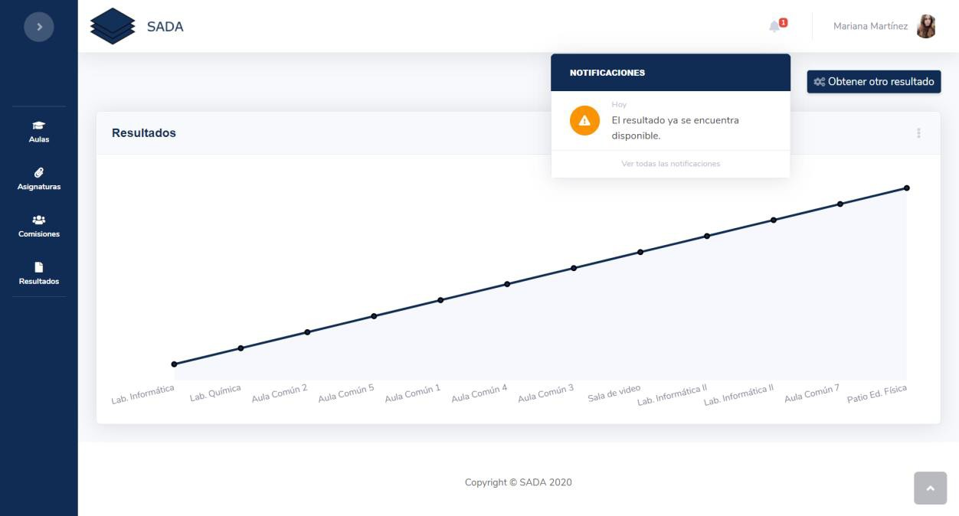

Arquitectura de Software
Historia de Revisión

Fecha | Versión | Descripción | Autor

Diagrama de Arquitectura
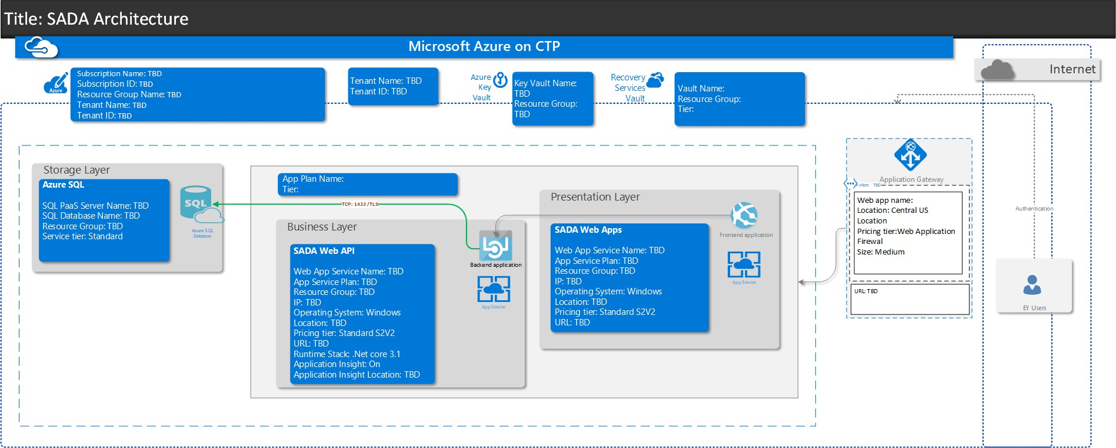

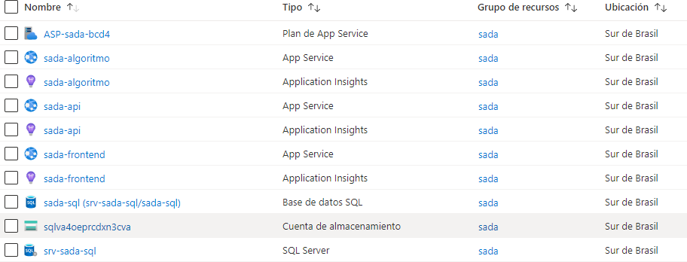

Frameworks / Componentes utilizados
Backend:
- .NET Core 3.1
- Entity Framework 6
- Signalr

Frontend:
- bootstrap 4.5.3
- jquery-3.5.1

Base de datos:
- Azure Sql Server

Infraestructura tecnológica

Descripción | Base de datos  srv-sada-sql
Sistema Operativo | Windows
Bases de Datos | Azure Sql server

Descripción | API Rest
Sistema Operativo | Windows
AppServer / WebServer | sada-api (Azure Web App)
Lenguajes utilizados | Net Core

Descripción | Front end
Sistema Operativo | Windows
AppServer /  WebServer | sada-frontend (Azure Web App)
Lenguajes utilizados | Net Core

Otros diagramas según corresponda
DER (Diagrama Entidad-Relación)
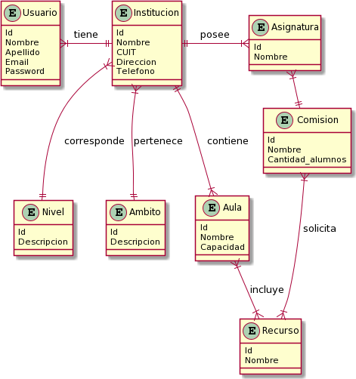

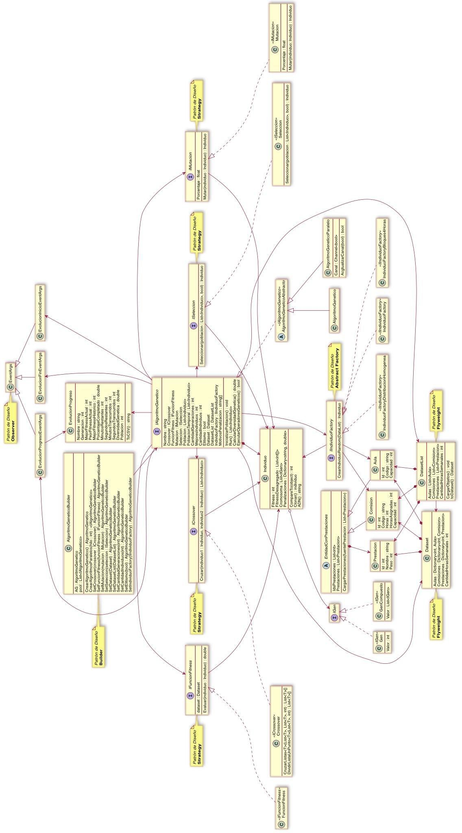
Algoritmo Genético - Diagrama de clases

Estándar de codificación
- MAJOR version when you make incompatible API changes,
- MINOR version when you add functionality in a backwards compatible manner, and
- PATCH version when you make backwards compatible bug fixes.

Example: 1.0.0 < 2.0.0 < 2.1.0 < 2.1.1.

Plan de pruebas
Historia de Revisión

Fecha | Versión | Descripción | Autor

Diseño y ejecución de escenario de prueba

Historia de usuario | Escenario de prueba | Resultado | Observaciones
Mostrar Resultados  - Criterio de aceptación 1 | Presione el botón “Procesar”... | Aprobado | -
Dashboard - Criterio de aceptación 1 | Mostrar dashboard con información ya cargada | Aprobado
Administrar Login - Criterio de aceptación 1 | Login del usuario con sus credenciales correctas | Aprobado | -

Seguimiento de fallas
Para seguimiento issues, utilizar la herramienta que deseen y volcar la información aquí.

Manual Instalación
El presente producto es una aplicación web que puede ser accedida desde cualquier dispositivo con acceso a internet a través de un navegador. No requiere manual ni instructivo de instalación, ya que se encuentra disponible online.

Historia de Revisión

Fecha | Versión | Descripción | Autor

Describir el proceso de despliegue de la solución.

Hoja de Ruta

Historia de Revisión

Fecha | Versión | Descripción | Autor
Link al template de la para la demo. Índice
- ¿Quiénes somos?
- ¿Cual es el problema?
- Propuesta de solución
- ¿Cómo funciona?
- Beneficios
- Financiación
- Costos
- Competencias (comparación)
- Tecnología
- Aspiraciones (complementos)
- Equipo
- Agradecimiento

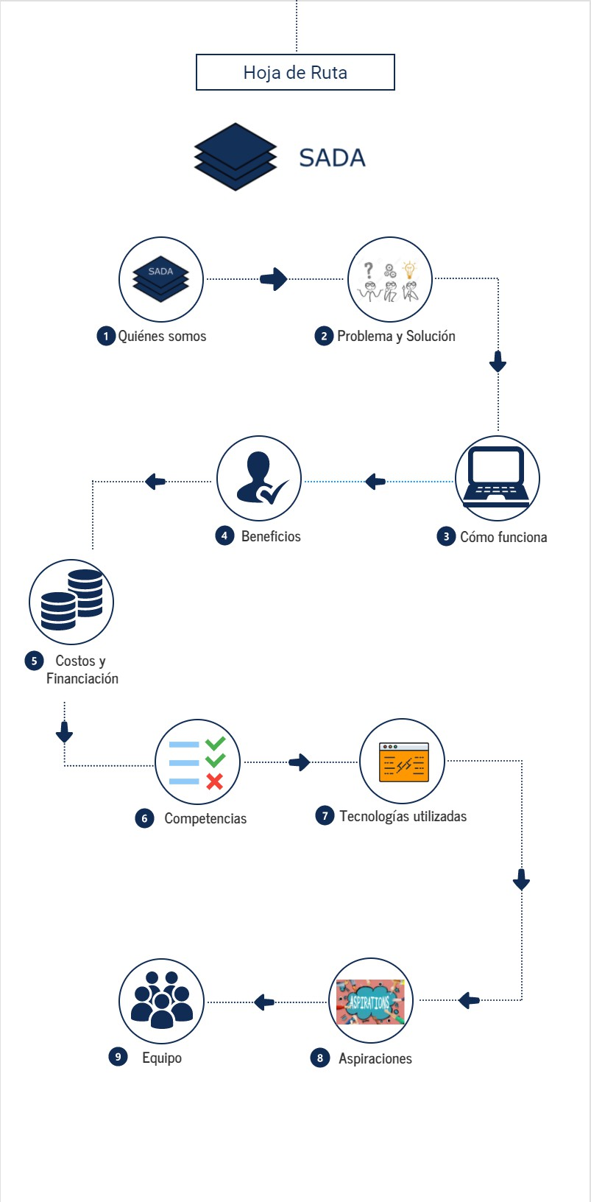


Resumen de Hoja de Ruta

- ¿Quiénes somos?
Somos un grupo de estudiantes de la Tecnicatura Universitaria en Programación de la Universidad Tecnológica Nacional que tenemos por objetivo común brindar soluciones eficientes para ayudar a las personas a hacer más fácil el desarrollo de sus actividades cotidianas y contribuir a causas de interés general. Apasionados por la investigación de nuevas tecnologías, en busca de nuevos paradigmas y con el deseo de un constante crecimiento profesional, ofrecemos una solución a un problema recurrente en las instituciones educativas.

Nuestro producto
Nuestro producto ofrece a las instituciones educativas una solución rápida y eficaz al momento de realizar el calendario académico, evento que se produce al menos una vez por año y representa un gran esfuerzo en cuanto al tiempo empleado durante esta tarea.
Sabemos que, al menos, en el contexto de nuestro país, la escasez de recursos a la hora de dictar clases abunda y por lo tanto genera ciertos obstáculos para que los docentes puedan dictar las clases de forma adecuada, con lo cual nuestra solución está basada en un sistema de asignación de aulas en base a las necesidades de cada comisión. Estas necesidades son los recursos que cada una utiliza, por ejemplo una Comisión de la asignatura Computación conformada por una cantidad de 25 alumnos, necesitará hacer uso de un laboratorio de informática que conste de tomacorrientes, al menos cierta cantidad de computadoras y acceso a internet, mientras que una Comisión de Matemáticas no necesitará ninguno de éstos, pero sí un pizarrón. Para acceder a nuestra aplicación, se debe acceder a ... y registrarse para luego poder solicitar una suscripción y comenzar a utilizar el servicio que brindamos.

Beneficios:
  - Al ser una aplicación web, por su naturaleza permite el acceso desde cualquier dispositivo y desde cualquier navegador.
  - Fácil de usar para un amplio rango de edades
  - Planes de suscripción adaptables a las necesidades de los usuarios.

Anexos I. Retrospectiva

Historia de Revisión

Fecha | Versión | Descripción | Autor

13-10-2020 - Retrospectiva #1
¿Qué hicimos bien? | - Distribución de roles  - Delimitar el alcance
¿Qué podemos mejorar? | - Falta de dailys
Ideas y propuestas | - Generar una reunión semanal dentro del horario de clases aunque no tengamos clases.
ROI (retorno de la inversión) Indicar número del 2 al -2 de como fué la retrospectiva respecto al tiempo invertido | 2

23-10-2020 - Retrospectiva #2
¿Qué hicimos bien? | - Distribución de tareas  - Optimización en el manejo de tiempos
¿Qué podemos mejorar? | - Mejorar estimaciones en puntos de historia
Ideas y propuestas | - Tomar minutas de las reuniones para evitar malos entendidos en la comunicación
ROI (retorno de la inversión) Indicar número del 2 al -2 de como fué la retrospectiva | 2

respecto al tiempo invertido

13-11-2020 - Retrospectiva #3
¿Qué hicimos bien? | - Buena planificación de objetivos
¿Qué podemos mejorar? | - Levantar la mano cuando se denote cansancio o estrés por parte de algún integrante del equipo
Ideas y propuestas | - Revisión por parte de un integrante del equipo, chequeando el estado de cada uno de los integrantes
ROI (retorno de la inversión) Indicar número del 2 al -2 de como fué la retrospectiva respecto al tiempo invertido | 2

Link:
Anexos II. Documentación adicional

